쿼리 중지
쿼리 실행 중 언제라도 중지 버튼을 클릭하면 해당 쿼리를 즉시 중지할 수 있습니다. 쿼리 결과는 쿼리 중지 시점까지 처리 된 결과가 표시됩니다. 쿼리 결과에 대해서는 정상적으로 저장, 다운로드 등의 기능을 수행할 수 있습니다.
쿼리 중지
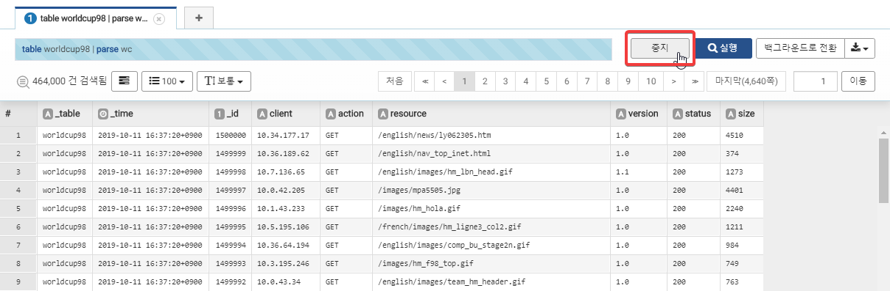
쿼리 중지 결과
